Депутаты Холм-Жирковского районного Совета депутатов 6-го созыва
 | Фамилия,имя,  отчество | Место работы, занимаемая должность, телефон | Избирательный округ
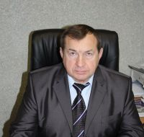 | Горохов Анатолий Павлович | Холм-Жирковский районный Совет депутатов, председатель районного Совета депутатов | Избирательный округ № 2,  член партии "ЕДИНАЯ РОССИЯ"
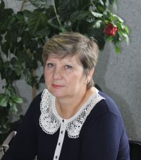 | Блюм Ольга Альбертовна | МБОУ "Средняя школа имени Максима Горького", учитель  тел. 2-43-73 | Избирательный округ № 1,  выдвинута партией "ЕДИНАЯ РОССИЯ"
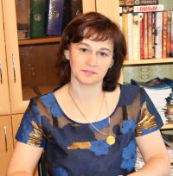 | Ерохина Наталья Валерьевна | МБУК "Холм-Жирковская централизованная библиотечная система", директор | Избирательный округ № 2,  выдвинута партией "ЕДИНАЯ РОССИЯ"
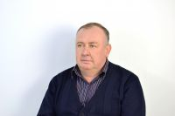 | Жуков Игорь Дмитриевич | АО "Газпром газораспределение Смоленск" филиал в г. Сафоново, начальник Холм-Жирковской газовой службы | Избирательный округ № 3,  выдвинут партией "ЕДИНАЯ РОССИЯ"
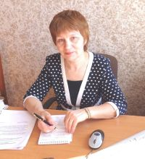 | Комарова Валентина Григорьевна | Холм-Жирковский районный Совет депутатов, заместитель председател | Избирательный округ № 2,  выдвинута партией "ЕДИНАЯ РОССИЯ"
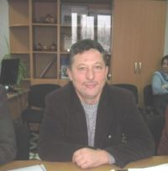 | Костиков Михаил Константинович | СОГКУ  «Батуринский дом- интернат для престарелых и инвалидов», директор,  тел. 2-43-33 | Избирательный округ  № 1  Член партии  "ЕДИНАЯ РОССИЯ"
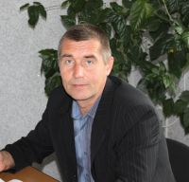 | Михайлов Сергей Винальевич | Холм-Жирковское лесничество - филиал областного государственного казенного учреждения "Смоленское управление лесничествами", участковый лесничий | Избирательный округ № 2
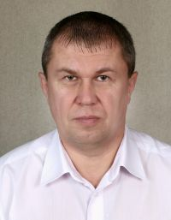 | Разуев Сергей Валерьевич | Индивидуальный предприниматель | Избирательный округ № 1  Член партии  "ЕДИНАЯ РОССИЯ"
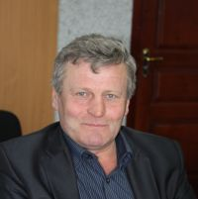 | Ступак Виктор Васильевич | СПК "Днепр",  директор  тел.2-14-89 | Избирательный округ  № 3  Член партии  "ЕДИНАЯ РОССИЯ"
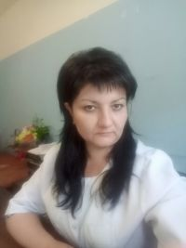 | Ступак Наталья Львовна | ОГБУЗ "Холм-Жирковская центральная районная больница", и.о. главного врача | Избирательный округ № 1,  выдвинута партией "ЕДИНАЯ РОССИЯ"
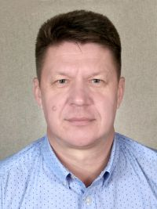 | Терещенков Сергей Геннадьевич | СОГБУ "Спортивная школа олимпийского резерва "Юность России", заместитель директора, заведующий спортивным объектом | Избирательный округ № 3
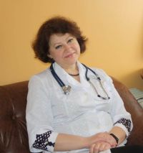 | Титова Светлана Анатольевна | ОГБУЗ "Холм-Жирковская центральная районная больница", врач-педиатр | Избирательный округ № 1,  выдвинута партией "ЕДИНАЯ РОССИЯ"
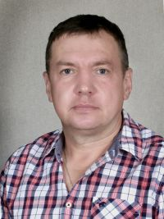 | Устюгов Владимир Аркадьевич | Индивидуальный предприниматель | Избирательный округ  № 3  Член партии  "ЕДИНАЯ РОССИЯ"
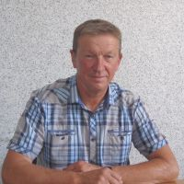 | Щербаков Михаил Алексеевич | ООО "Игоревский завод древесноволокнистых плит МДФ", генеральный директор | Избирательный округ  № 1  Член партии  "ЕДИНАЯ РОССИЯ"

